**HBase笔记**

目录

一、HBase集群部署 6

1、集群规划 6

2、准备条件 6

3、HBase部署方式 6

4、Zookeeper集群部署 7

5、HBase集群部署 14

6、hbase集群的启动与停止 17

7、浏览器查看集群情况 20

8、hbase shell测试 21

9、问题解决 22

10、创建虚拟机快照 23

二、 27

1、 27

2、 27

3、 27

4、 27

5、 28

6、 28

7、 28

8、 28

9、 28

10、 29

三、 29

1、 29

2、 29

3、 29

4、 30

5、 30

6、 30

7、 30

8、 31

9、 31

10、 31

四、 31

1、 31

2、 32

3、 32

4、 32

5、 32

6、 32

7、 33

8、 33

9、 33

10、 33

五、 34

1、 34

2、 34

3、 34

4、 34

5、 35

6、 35

7、 35

8、 35

9、 36

10、 36

六、 36

1、 36

2、 36

3、 37

4、 37

5、 37

6、 37

7、 38

8、 38

9、 38

10、 38

七、 39

1、 39

2、 39

3、 39

4、 39

5、 40

6、 40

7、 40

8、 40

9、 40

10、 41

八、 41

1、 41

2、 41

3、 41

4、 42

5、 42

6、 42

7、 42

8、 43

9、 43

10、 43

九、 43

1、 43

2、 44

3、 44

4、 44

5、 44

6、 44

7、 45

8、 45

9、 45

10、 45

十、 46

1、 46

2、 46

3、 46

4、 46

5、 47

6、 47

7、 47

8、 47

9、 47

10、 48

十一、 48

1、 48

2、 48

3、 49

4、 49

5、 49

6、 49

7、 49

8、 50

9、 50

10、 50

十二、 50

1、 50

2、 51

3、 51

4、 51

5、 51

6、 52

7、 52

8、 52

9、 52

10、 52

十三、 53

1、 53

2、 53

3、 53

4、 53

5、 54

6、 54

7、 54

8、 54

9、 55

10、 55

十四、 55

1、 55

2、 55

3、 56

4、 56

5、 56

6、 56

7、 56

8、 57

9、 57

10、 57

十五、 57

1、 58

2、 58

3、 58

4、 58

5、 58

6、 59

7、 59

8、 59

9、 59

10、 60

# 一、HBase集群部署

## 1、集群规划

|  |  |  |
| --- | --- | --- |
| 主机名 | IP地址 | 角色 |
| master | 192.168.245.151 | NN / HM / ZK |
| slave1 | 192.168.245.152 | DN / HRS / ZK |
| slave2 | 192.168.245.153 | DN / HRS / ZK |

## 2、准备条件

JDK

SSH

NTP

DNS

Hadoop集群部署

## 3、HBase部署方式

单机模式

调试

HM/HRS

伪分布模式

Java模拟

内置zk

HM/HRS

完全分布模式

生产环境

独立ZK

HM

HRS

## 4、Zookeeper集群部署

下载zookeeper

apache-zookeeper-3.6.2-bin.tar.gz

<https://zookeeper.apache.org/releases.html#download>

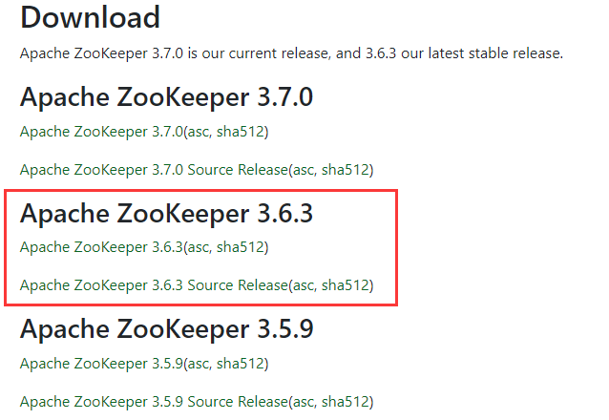

上传至虚拟机

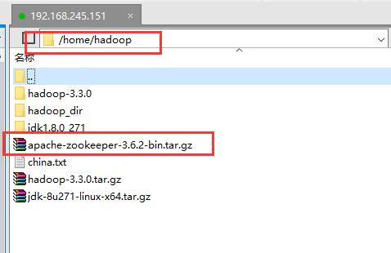

解压并重命名

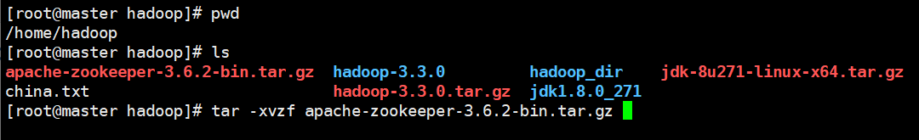

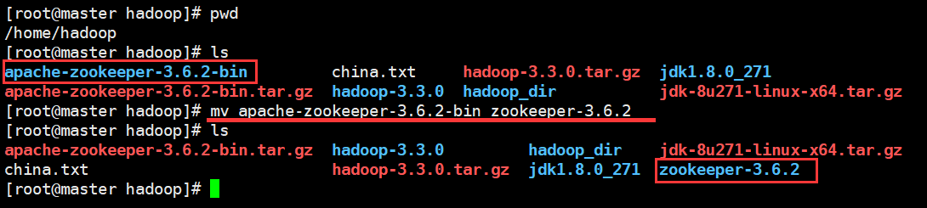

配置环境变量



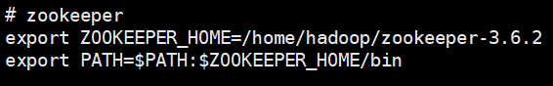



验证环境变量

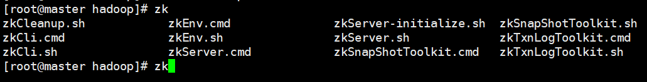

配置zookeeper配置文件

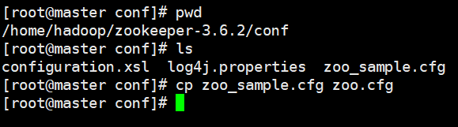



配置内容

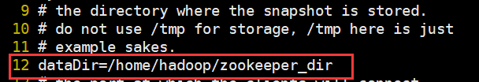

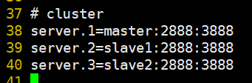

配置日志

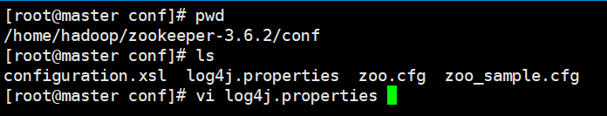

内容如下

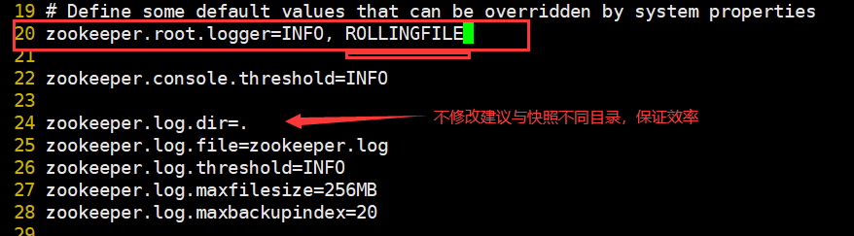

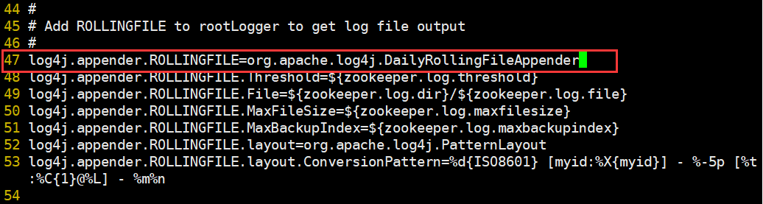

配置zkEnv.sh

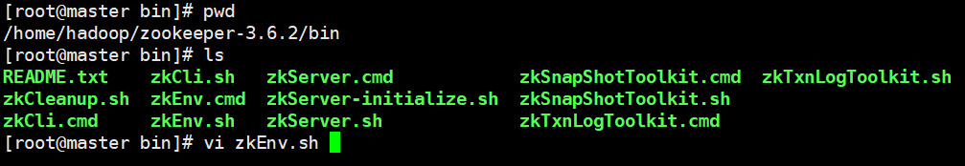

vi中显示行号

set nu

vi中查找

/查找内容

内容如下

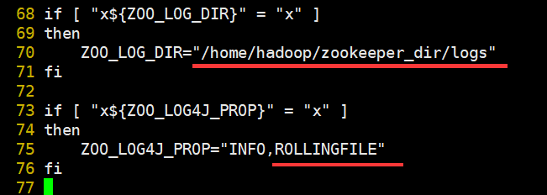

创建zookeeper工作目录

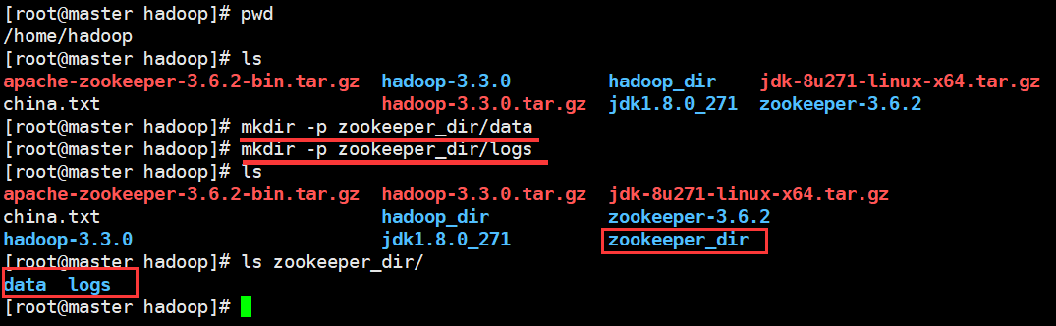

分发工作目录

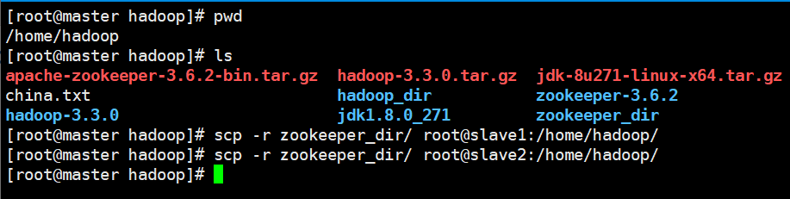

分发已配置好的zookeeper

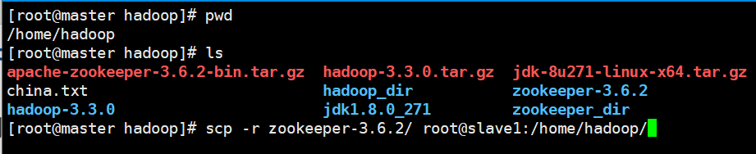



在各个虚拟机上设置zookeeper的myid

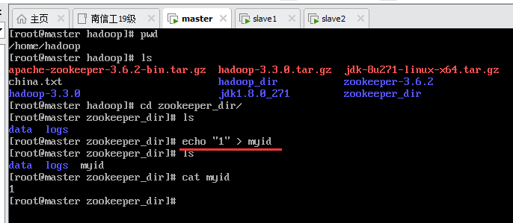

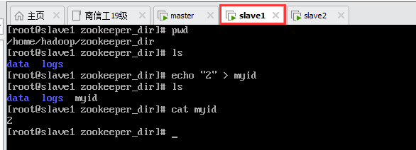

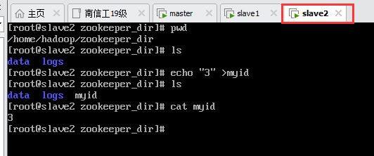

编写一键启动脚本

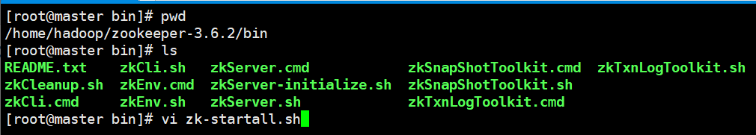

内容如下

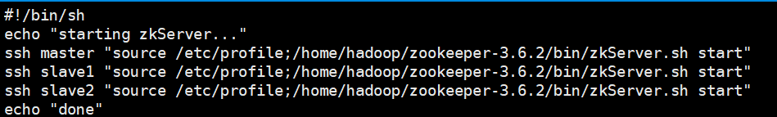

脚本授权

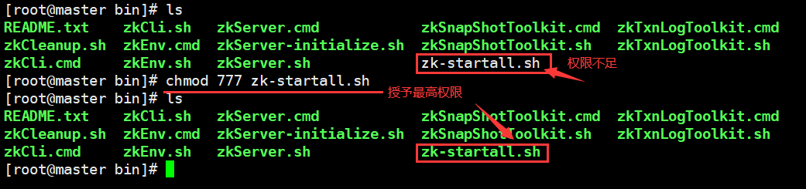

编写一键停止脚本

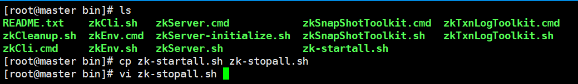

修改内容

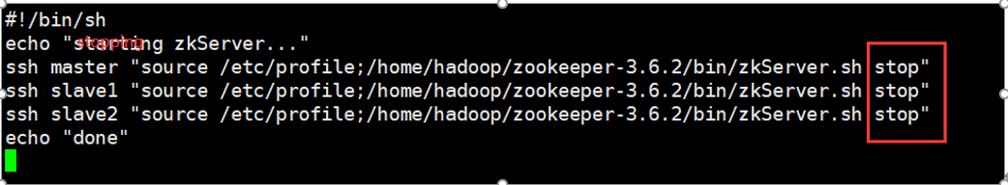

刷新环境变量

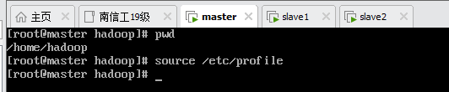

启动zookeeper集群

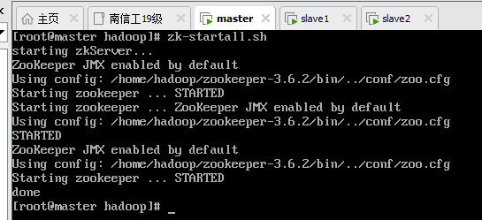

查看进程

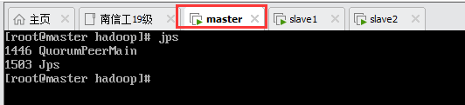

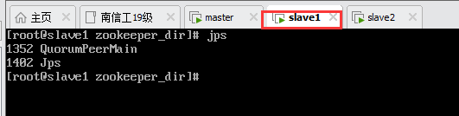

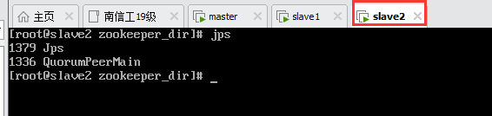

停止zookeeper集群，并查看进程

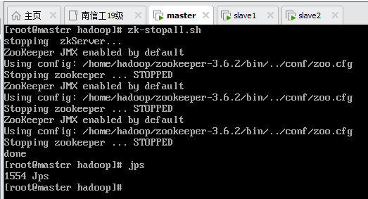

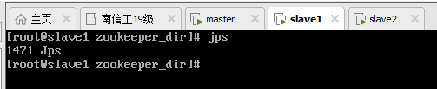

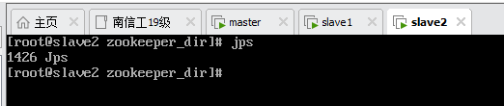

## 5、HBase集群部署

下载

hbase-2.4.8-bin.tar.gz

官网

<https://hbase.apache.org/downloads.html>

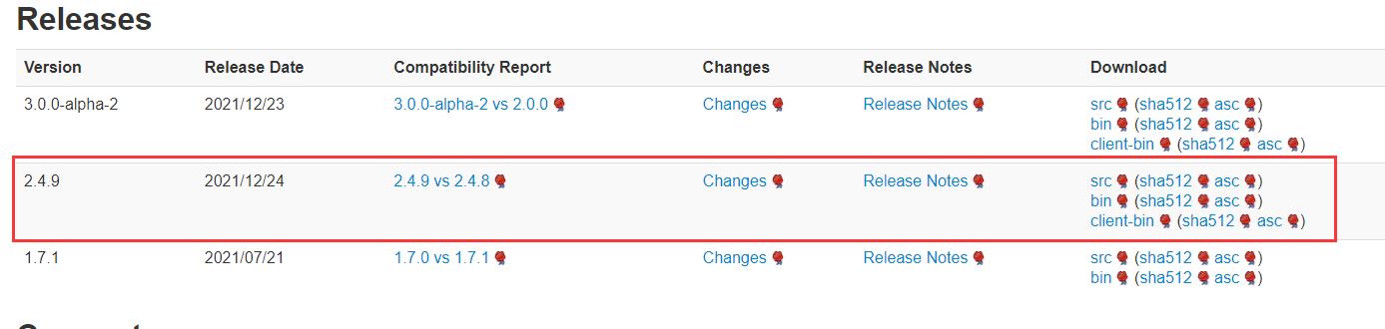

上传

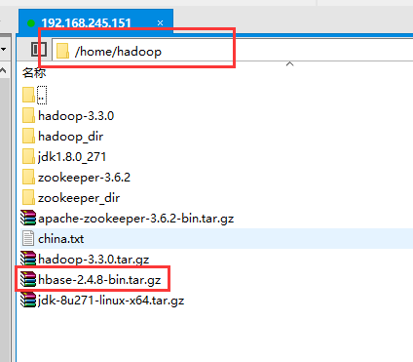

解压

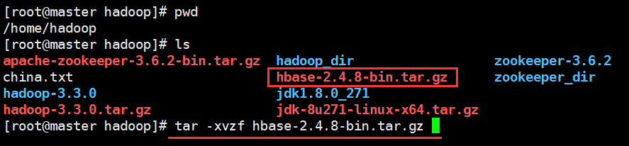

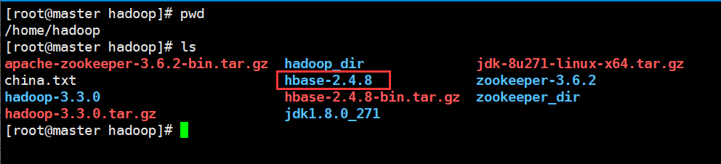

配置环境变量



内容如下

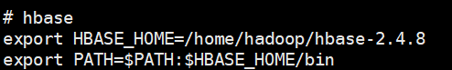

刷新环境变量并验证

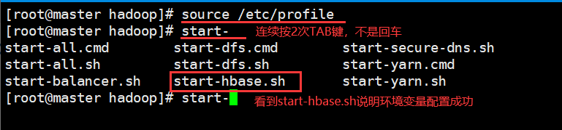

创建hbase工作目录

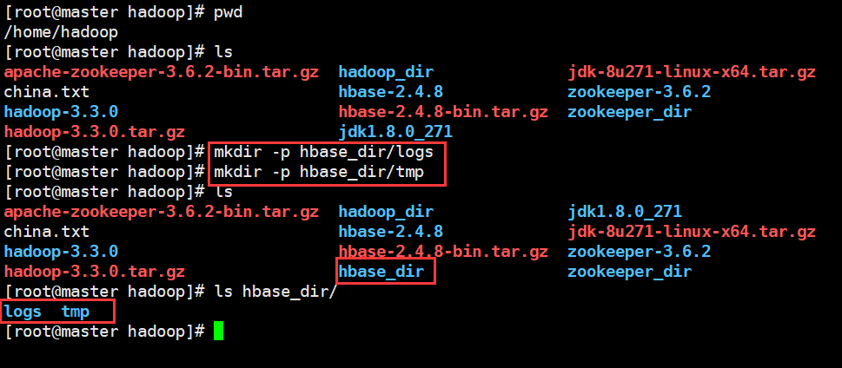

修改hbase-env.sh文件

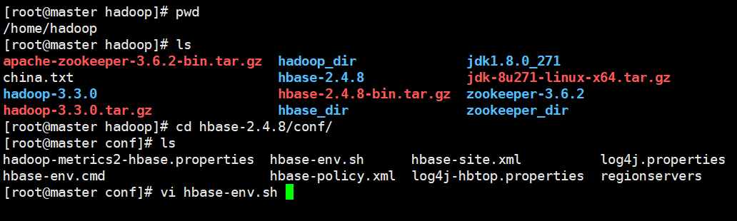

内容如下









保存并退出

修改hbase-site.xml配置文件

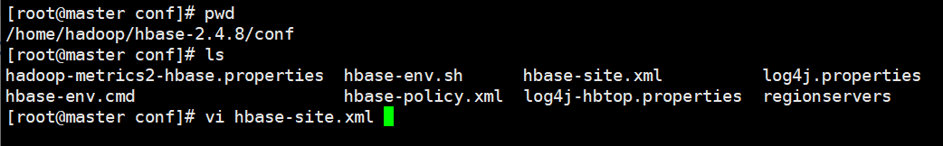

内容如下

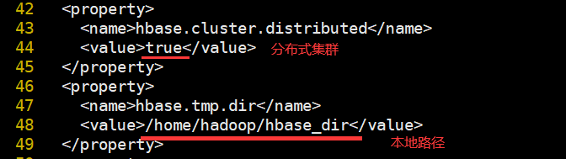

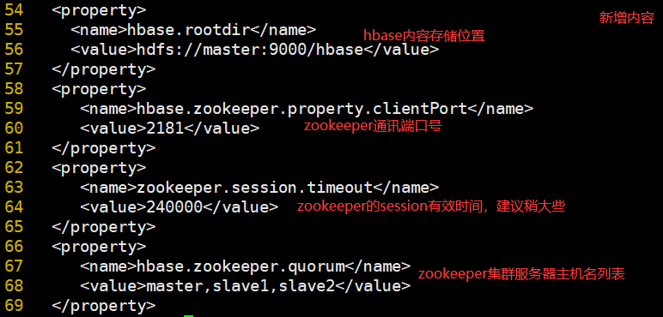

新版本加新增

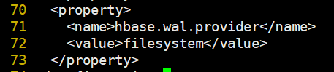

保存并退出

配置hbase集群列表（分区服务器：存储数据的服务器）

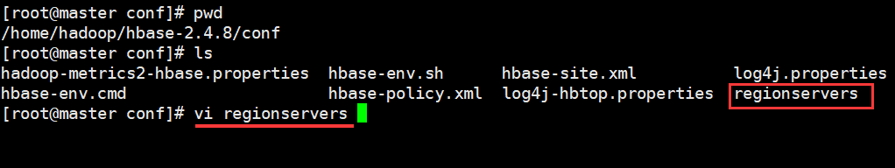

内容如下



保存并退出

分发工作目录

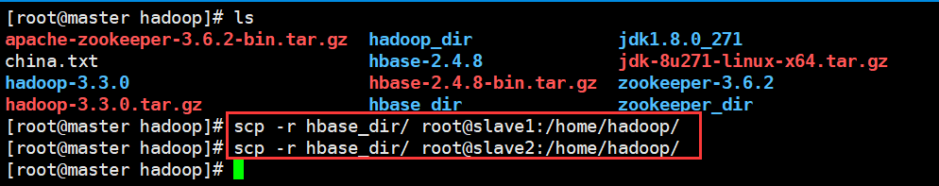

分发已配置好的hbase

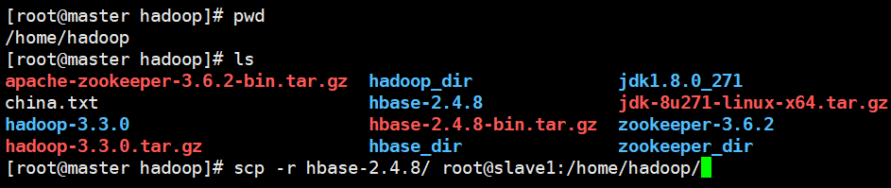



## 6、hbase集群的启动与停止

刷新环境变量

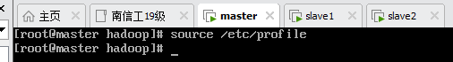

Hbase集群的启动

先启动zookeeper集群

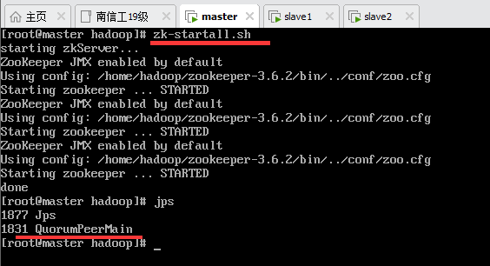

再启动hadoop集群

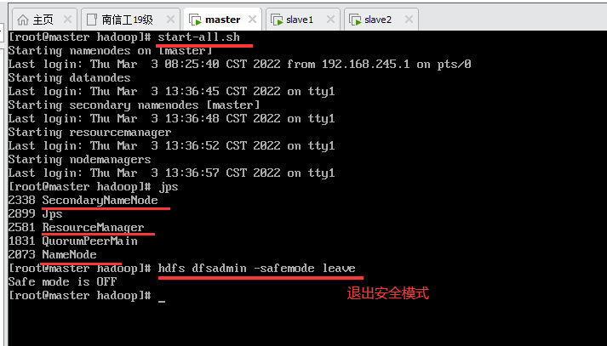

最后启动hbase集群

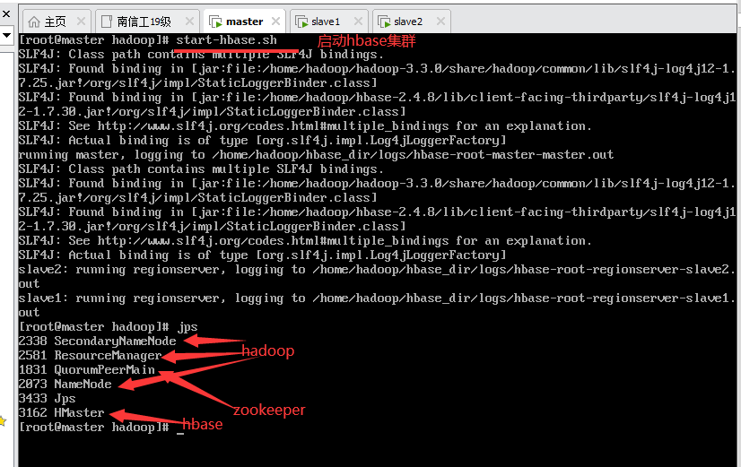

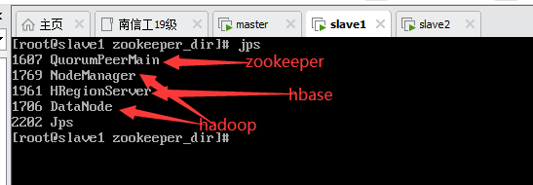

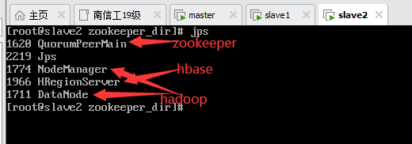

Hbase集群的停止

先停止hbase集群



再停止hadoop集群



最后停止zookeeper集群



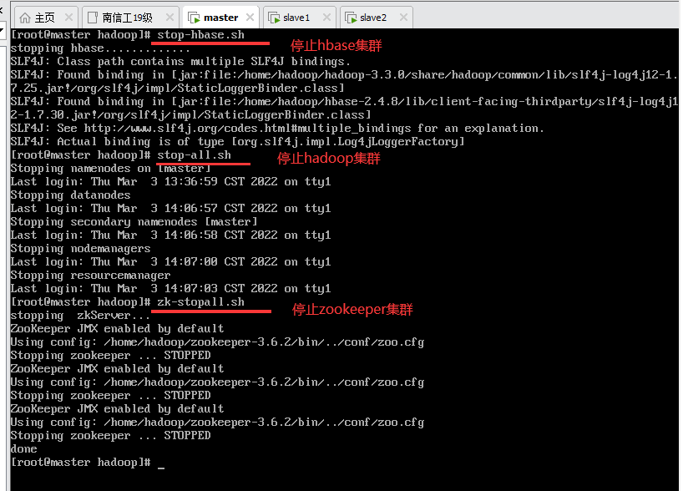

## 7、浏览器查看集群情况

Hadoop集群

<http://master:50070/>

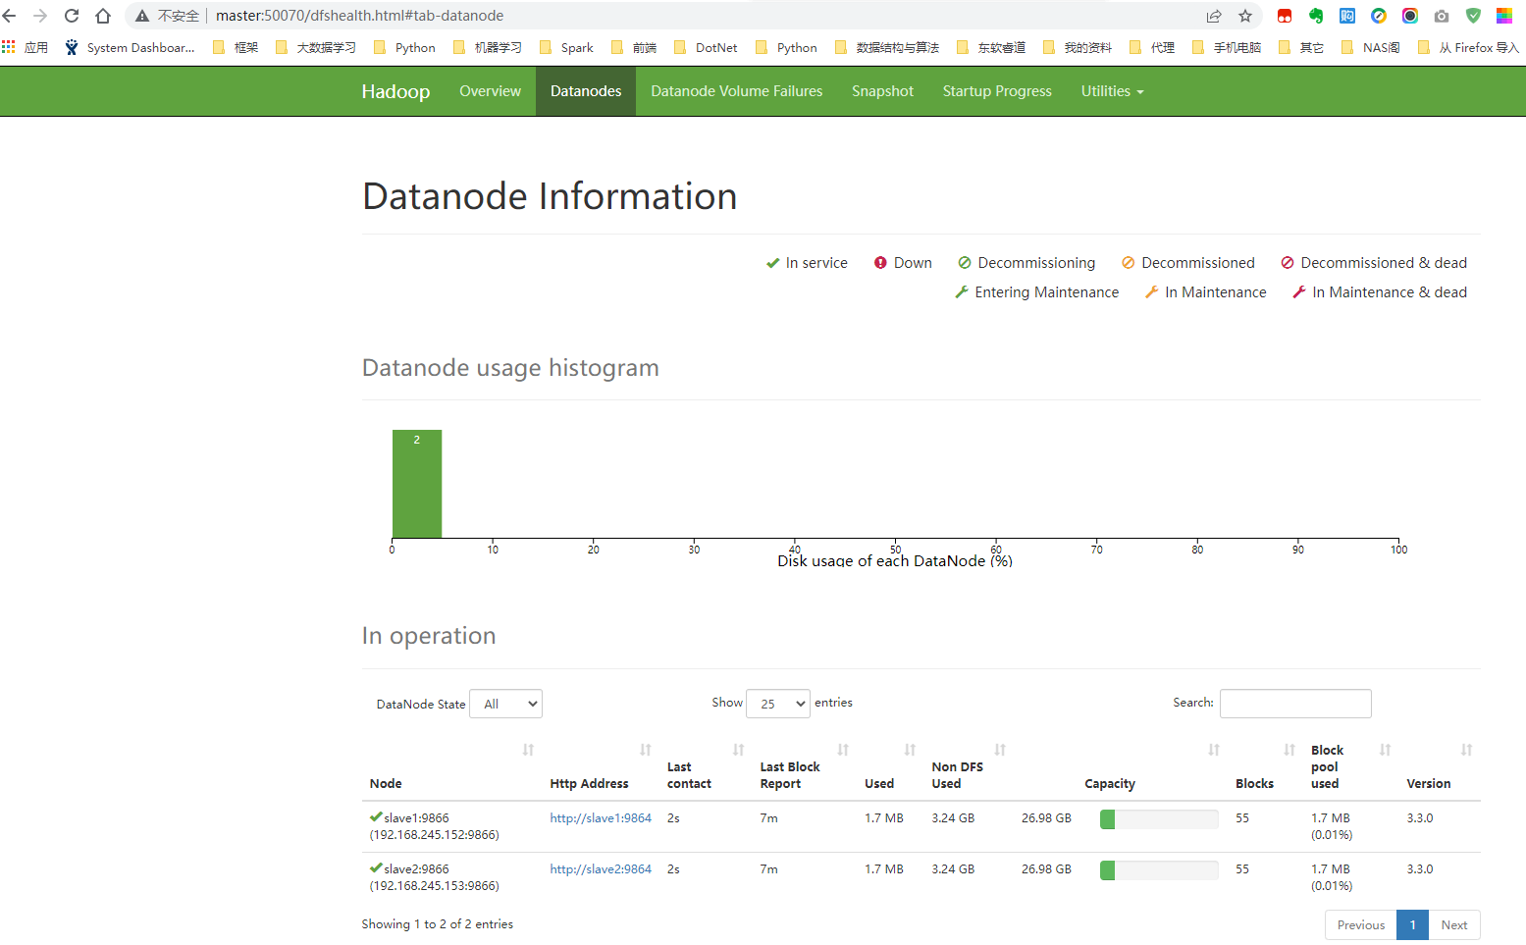

<http://master:8088/>

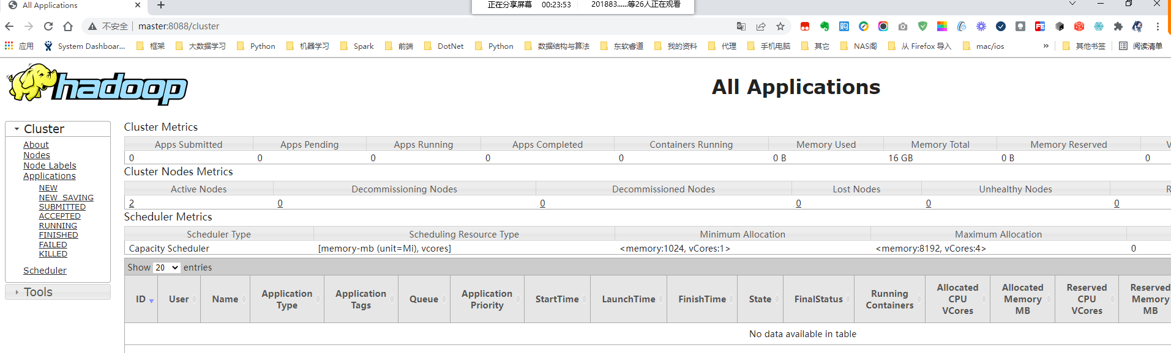

Hbase集群

<http://master:16010/>

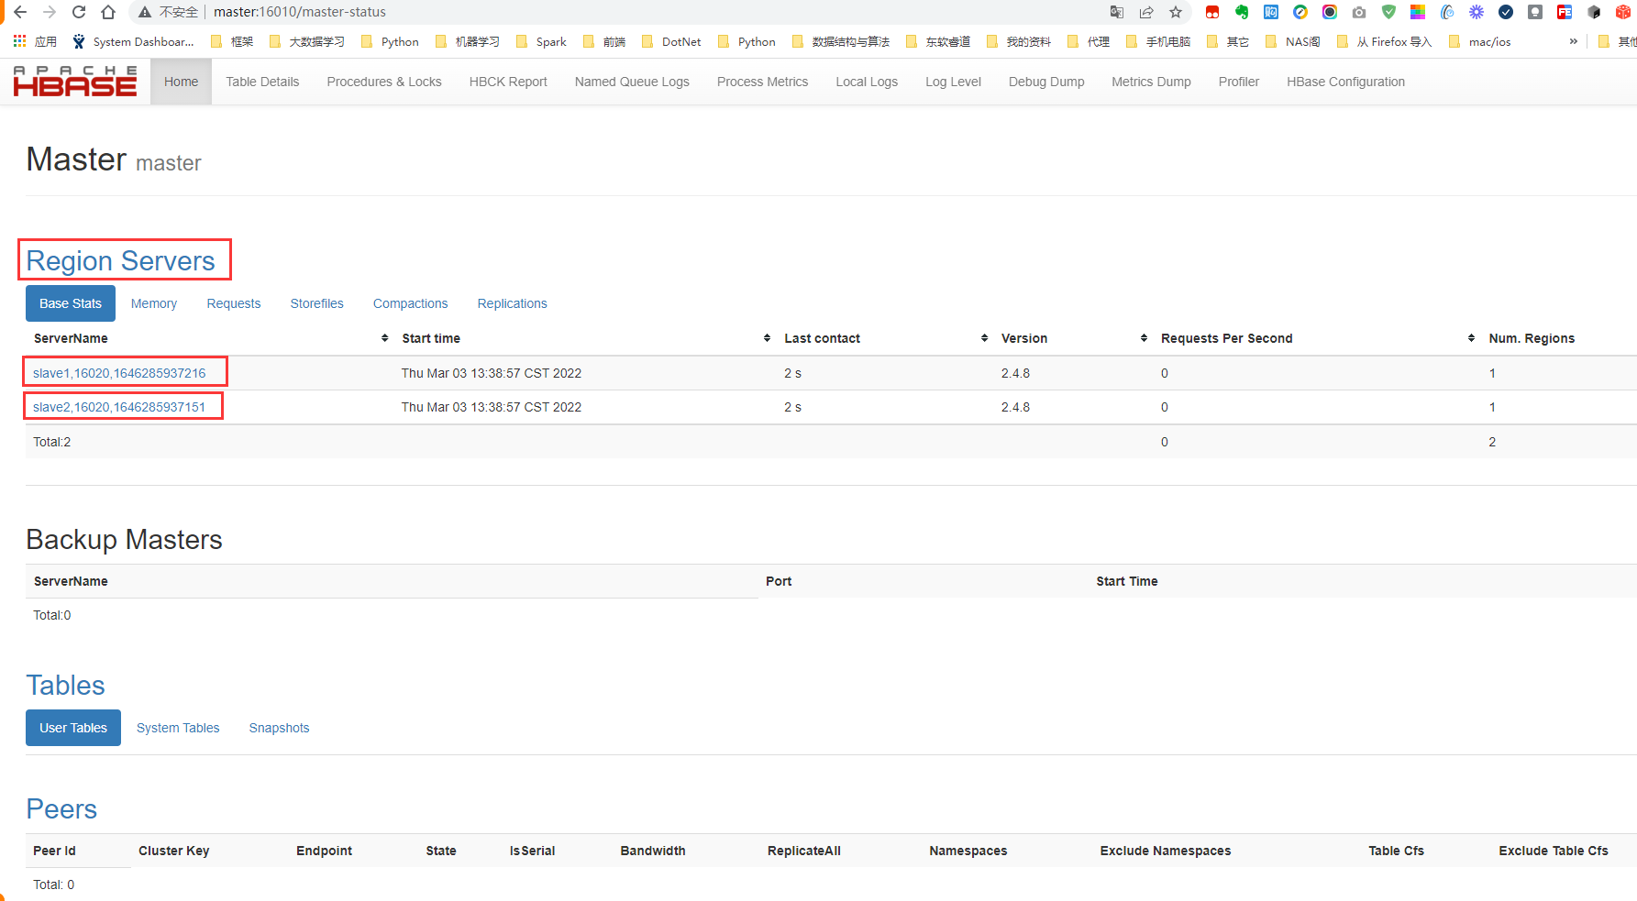

## 8、hbase shell测试

启动hbase shell

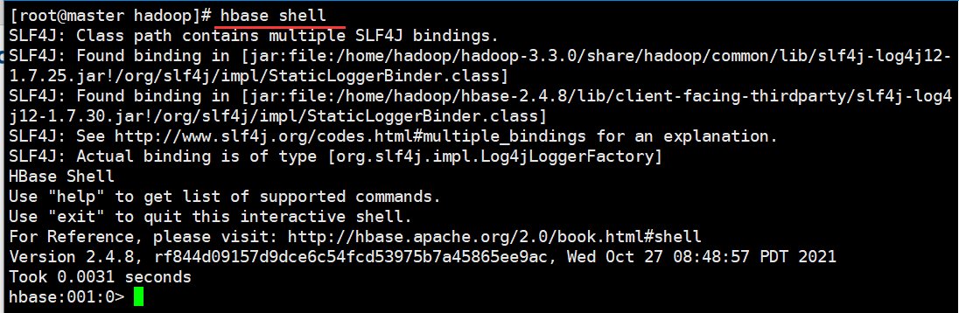

查看集群状态

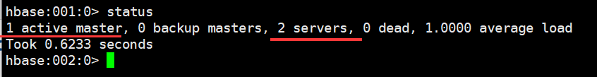

创建表

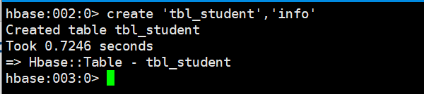

插入数据

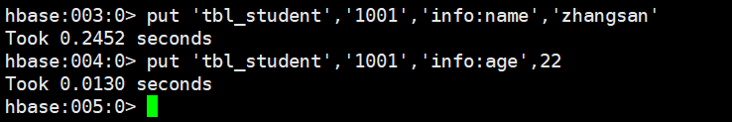

显示所有数据

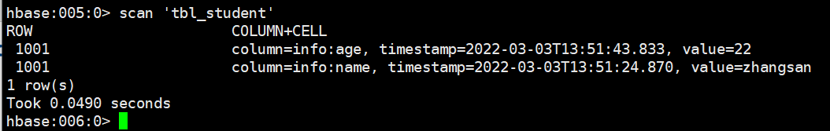

## 9、问题解决

查看日志

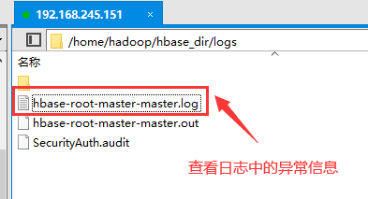

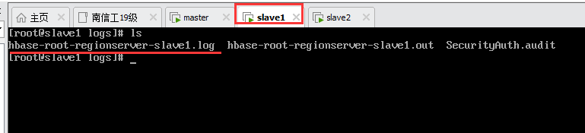

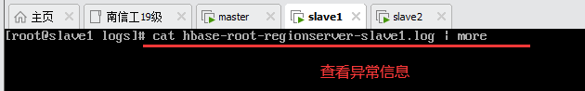

Hbase无法启动，无法正常使用（时间长了，虚拟机原因）

删除zookeeper中hbase信息

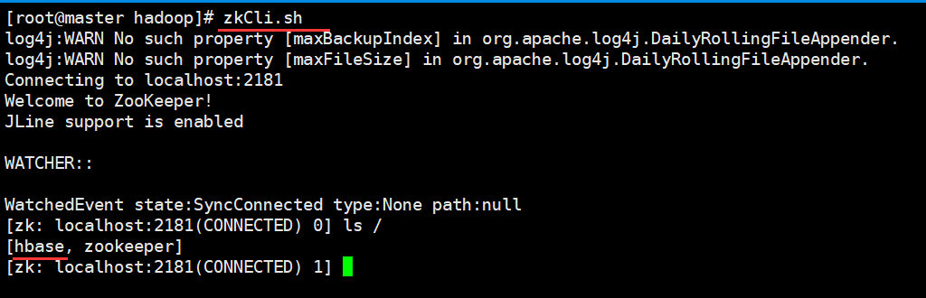



删除hdfs中hbase删除



最后，按顺序重启所有集群

缺点，hbase中删除被清空

## 10、创建虚拟机快照

建议先停止集群



创建所有快照

master

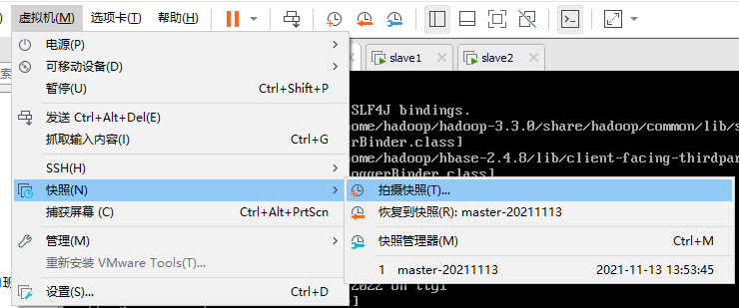

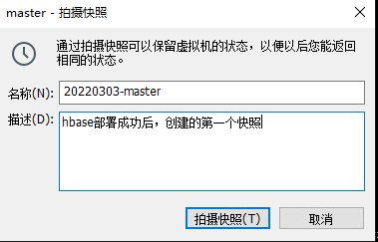

slave1

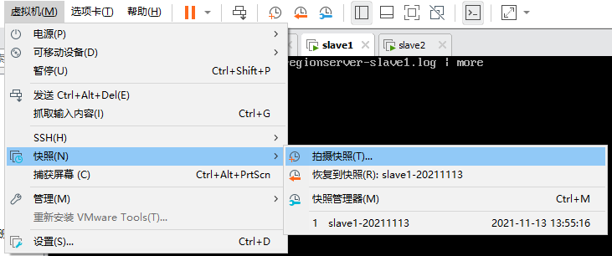

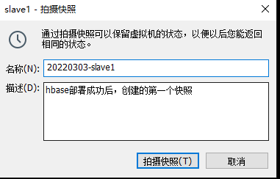

slave2

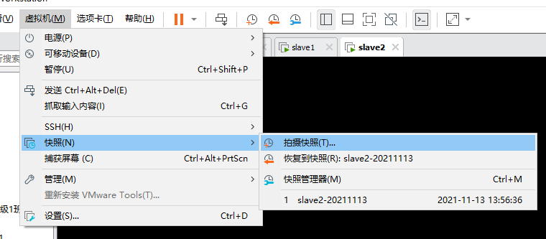

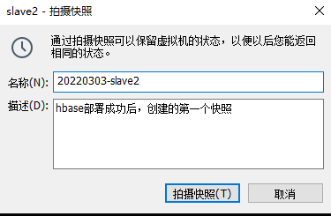

关闭VM软件，让快照写入磁盘

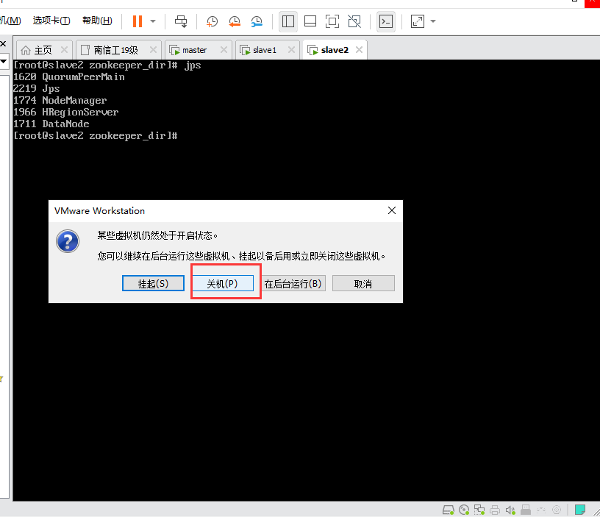

# 二、

## 1、

## 2、

## 3、

## 4、

## 5、

## 6、

## 7、

## 8、

## 9、

## 10、

# 三、

## 1、

## 2、

## 3、

## 4、

## 5、

## 6、

## 7、

## 8、

## 9、

## 10、

# 四、

## 1、

## 2、

## 3、

## 4、

## 5、

## 6、

## 7、

## 8、

## 9、

## 10、

# 五、

## 1、

## 2、

## 3、

## 4、

## 5、

## 6、

## 7、

## 8、

## 9、

## 10、

# 六、

## 1、

## 2、

## 3、

## 4、

## 5、

## 6、

## 7、

## 8、

## 9、

## 10、

# 七、

## 1、

## 2、

## 3、

## 4、

## 5、

## 6、

## 7、

## 8、

## 9、

## 10、

# 八、

## 1、

## 2、

## 3、

## 4、

## 5、

## 6、

## 7、

## 8、

## 9、

## 10、

# 九、

## 1、

## 2、

## 3、

## 4、

## 5、

## 6、

## 7、

## 8、

## 9、

## 10、

# 十、

## 1、

## 2、

## 3、

## 4、

## 5、

## 6、

## 7、

## 8、

## 9、

## 10、

# 十一、

## 1、

## 2、

## 3、

## 4、

## 5、

## 6、

## 7、

## 8、

## 9、

## 10、

# 十二、

## 1、

## 2、

## 3、

## 4、

## 5、

## 6、

## 7、

## 8、

## 9、

## 10、

# 十三、

## 1、

## 2、

## 3、

## 4、

## 5、

## 6、

## 7、

## 8、

## 9、

## 10、

# 十四、

## 1、

## 2、

## 3、

## 4、

## 5、

## 6、

## 7、

## 8、

## 9、

## 10、

# 十五、

## 1、

## 2、

## 3、

## 4、

## 5、

## 6、

## 7、

## 8、

## 9、

## 10、